Технология.
Тема урока «Аппликация из бумаги. Геометрические фигуры»
- Приготовь рабочее место.
- Для работы понадобится:
- цветная бумага
- ножницы
- клей
- картон
- простой карандаш и линейка
3. Помни о правилах работы с ножницами.
Данная аппликация дана как образец. Ты можешь сделать свою.

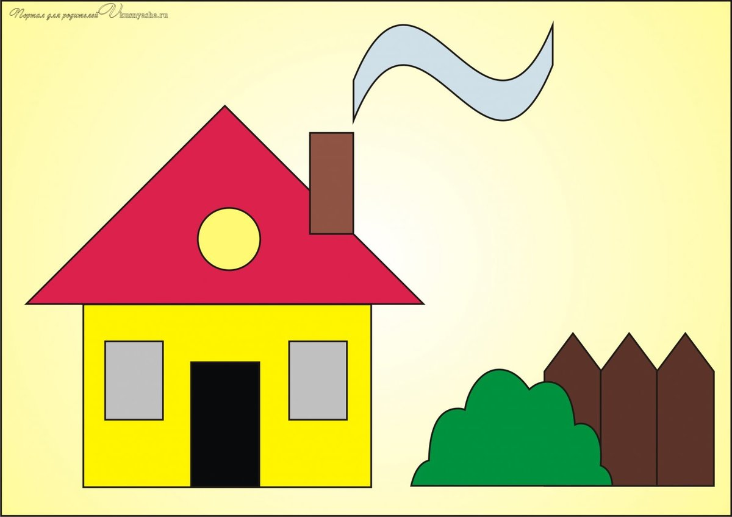

Выполненные задания отправлять на адрес электронной почты oksananowik0626@mail.ru

